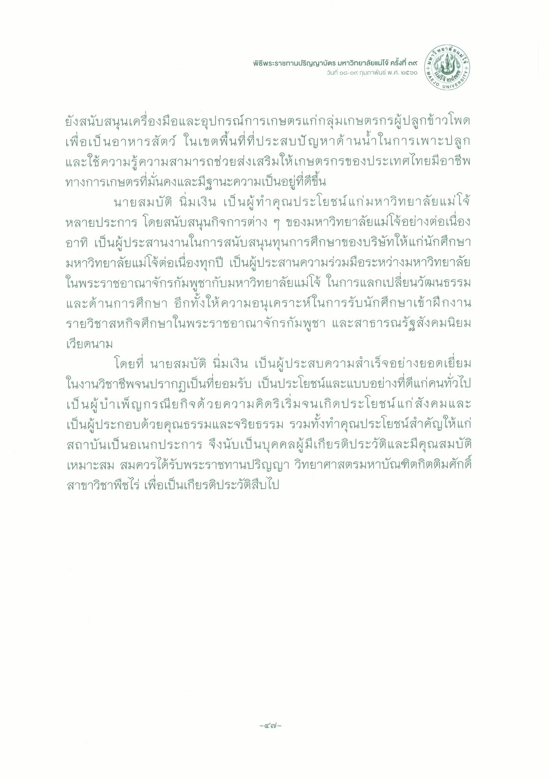
"ลียม
วิ ท ยาอ"
พิธีพระราชทานปริญญาบัตร มหาวิทยาลัยแม่โจ้ ค
วันที่ ๑๘-๑๙ กุมภาพันธ์ พ.ศ. ๒๕๖๐
ฟมหว
MAEJO
cess
VERSITY
\
ยังสนับสนุนเครื่องมือและอุปกรณ์การเกษตรแก่กลุ่มเกษตรกรผู้ปลูกข้าวโพด เพื่อเป็นอาหารสัตว์ ในเขตพื้นที่ที่ประสบปัญหาด้านน้ําในการเพาะปลูก และใช้ความรู้ความสามารถช่วยส่งเสริมให้เกษตรกรของประเทศไทยมีอาชีพ ทางการเกษตรที่มั่นคงและมีฐานะความเป็นอยู่ที่ดีขึ้น
นายสมบัติ นิ่มเงิน เป็นผู้ทําคุณประโยชน์แก่มหาวิทยาลัยแม่โจ้ หลายประการ โดยสนับสนุนกิจการต่าง ๆ ของมหาวิทยาลัยแม่โจ้อย่างต่อเนื่อง อาทิ เป็นผู้ประสานงานในการสนับสนุนทุนการศึกษาของบริษัทให้แก่นักศึกษา มหาวิทยาลัยแม่โจ้ต่อเนื่องทุกปี เป็นผู้ประสานความร่วมมือระหว่างมหาวิทยาลัย ในพระราชอาณาจักรกัมพูชากับมหาวิทยาลัยแม่โจ้ ในการแลกเปลี่ยนวัฒนธรรม และด้านการศึกษา อีกทั้งให้ความอนุเคราะห์ในการรับนักศึกษาเข้าฝึกงาน รายวิชาสหกิจศึกษาในพระราชอาณาจักรกัมพูชา และสาธารณรัฐสังคมนิยม เวียดนาม
โดยที่ นายสมบัติ นิ่มเงิน เป็นผู้ประสบความสําเร็จอย่างยอดเยี่ยม ในงานวิชาชีพจนปรากฏเป็นที่ยอมรับ เป็นประโยชน์และแบบอย่างที่ดีแก่คนทั่วไป เป็นผู้บําเพ็ญกรณียกิจด้วยความคิดริเริ่มจนเกิดประโยชน์แก่สังคมและ เป็นผู้ประกอบด้วยคุณธรรมและจริยธรรม รวมทั้งทําคุณประโยชน์สําคัญให้แก่ สถาบันเป็นอเนกประการ จึงนับเป็นบุคคลผู้มีเกียรติประวัติและมีคุณสมบัติ เหมาะสม สมควรได้รับพระราชทานปริญญา วิทยาศาสตรมหาบัณฑิตกิตติมศักดิ์ สาขาวิชาพืชไร่ เพื่อเป็นเกียรติประวัติสืบไป
-๔๗ -

